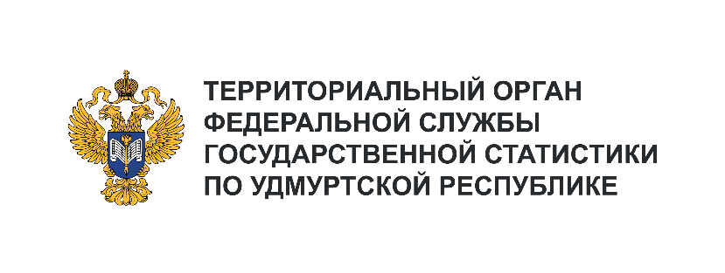
Пресс-служба Удмуртстата
Телефон: +7 (3412) 69-50-35
e-mail: 18.01.2@rosstat.gov.ru

Информационное сообщение для СМИ
17 сентября 2024, Ижевск
КАК ИЗМЕНИЛСЯ РЕЙТИНГ УДМУРТСКОЙ РЕСПУБЛИКИ
В РОССИИ В 1 ПОЛУГОДИИ 2024 ГОДА

На основе мониторинга социально-экономического развития 85-ти субъектов Российской Федерации в январе – июне 2024 года положение Удмуртской Республики среди регионов оценивается следующим образом.
По ряду показателей Удмуртия поднялась в рейтинге регионов России, по другим – ее позиции ухудшились.
По темпу роста оборота розничной торговли (112,2% в сопоставимых ценах) Удмуртия переместилась с 46 места в январе – июне 2023 года на 15-16 в 2024 году.
По динамике инвестиций в основной капитал (118,1% в сопоставимых ценах) Удмуртия поднялась с 60 места в январе – июне 2023 года на 33 место в 2024 году.
Уровень безработицы (во 2 квартале 2024 года – 1,7%) позволил республике передвинуться с 33-35 места во 2 квартале прошлого года на 13-15 место в текущем году (по возрастанию).
По уровню заработной платы (за июнь 2024 года – 67592 рубля) Удмуртия стала выше на 14 позиций и заняла 43 место в рейтинге регионов Российской Федерации.
Незначительно повысилась позиция республики по обороту розничной торговли на душу населения (66 место в январе – июне 2024 года против 73 в том же периоде 2023 года), объёму инвестиций в основной капитал на душу населения – 50 против 56 места.
По показателю «Среднедушевые денежные доходы населения» (44649 рублей во 2 квартале 2024 года) Удмуртская Республика переместилась с 53 на 49 место.
Уровень инфляции, отмеченный в июне 2024 года по отношению к декабрю 2023 года, составил 3,8%, что выше прошлогодних значений. В 2023 году Удмуртия занимала 57-59 место, в 2024 году – 56-59 место (по возрастанию).
Вместе с тем, по показателю «Доля убыточных организаций» (23,2%) Удмуртия незначительно ухудшила своё положение – с 6 места в 2023 году на 9-10 место в 2024 году.
По индексу производства продукции сельского хозяйства (100,9%) позиция республики оказалась на 38-39 месте против 25-28 в 2023 году.
Также наблюдалось снижение рейтинга по показателю «Индекс промышленного производства» (107,6%) – Удмуртия опустилась с 16-17 места на 29-30 место.

